**BỘ CÔNG THƯƠNG**

**TRƯỜNG ĐẠI HỌC CÔNG NGHIỆP THỰC PHẨM TP.HỒ CHÍ MINH**

**----o0o----**



**TIỂU LUẬN HỌC PHẦN:**

**CÔNG NGHỆ .NET**

**TÊN ĐỀ TÀI**

**PHẦN MỀM QUẢN LÝ KÝ TÚC XÁ TRƯỜNG ĐẠI HỌC CNTP**

**TP. HỒ CHÍ MINH**

**Thành phố Hồ Chí Minh, tháng 12 năm 2022**

**BỘ CÔNG THƯƠNG**

**TRƯỜNG ĐẠI HỌC CÔNG NGHIỆP THỰC PHẨM TP.HỒ CHÍ MINH**

**-----o0o----**



**TIỂU LUẬN HỌC PHẦN**

**CÔNG NGHỆ .NET**

**TÊN ĐỀ TÀI**

**PHẦN MỀM QUẢN LÝ CỬA HÀNG THÚ CƯNG**

**Giáo viên hướng dẫn:** Ths. Bùi Công Danh

**Sinh viên thực hiện**

1. Dương Trọng Bình - 2001200657
2. Đoàn Quang Minh - 2001202153
3. Trương Cảnh Trường - 2001200696

**Thành phố Hồ Chí Minh, tháng 9 năm 2022**

DANH SÁCH THÀNH VIÊN

|  |  |  |  |  |
| --- | --- | --- | --- | --- |
| **STT** | **MSSV** | **HỌ TÊN** | **NỘI DUNG PHỤ TRÁCH** | **ĐÁNH GIÁ**  **(%)** |
| 1 | 2001200657 | Dương Trọng Bình |  | 100 |
| 2 | 2001202153 | Đoàn Quang Minh |  | 100 |
| 3 | 2001200696 | Trương Cảnh Trường |  | 100 |

**MỤC LỤC**

CHƯƠNG 1. TỔNG QUAN 1

1.1. GIỚI THIỆU 1

1.2. PHẠM VI ĐỀ TÀI 1

CHƯƠNG 2. KHẢO SÁT SƠ BỘ 2

2.1. KHẢO SÁT HIỆN TRẠNG 2

2.1.1. ĐỊA ĐIỂM KHẢO SÁT 2

2.1.2. CƠ CẤU TỔ CHỨC 2

2.2. KHẢO SÁT QUY TRÌNH NGHIỆP VỤ 2

2.2.1. QUY TRÌNH NHẬP HÀNG 2

2.2.2. QUY TRÌNH BÁN HÀNG 3

2.2.3. QUY TRÌNH QUẢN LÝ NHÂN VIÊN 3

2.2.4. QUY TRÌNH BÁO CÁO – THỐNG KÊ 3

2.3. CÁC CHỨC NĂNG CẦN PHẢI CÓ TRONG PHẦN MỀM 3

CHƯƠNG 3. THIẾT KẾ HỆ THỐNG 4

3.1. THIẾT KẾ CƠ SỞ DỮ LIỆU 4

3.1.1. MÔ HÌNH THỰC THỂ LIÊN KẾT — *ERD* 4

3.1.2. MÔ HÌNH CDM 5

3.1.3. MÔ HÌNH PDM 6

3.2. THIẾT KẾ PHẦN MỀM — CÁC FORM CHỨC NĂNG 6

3.2.1. Nhóm form chức năng quản lý nhân viên 6

3.2.2. Nhóm form chức năng quản lý việc nhập hàng 7

3.2.3. Nhóm form chức năng quản lý việc bán hàng 8

CHƯƠNG 4. KẾT LUẬN 10

# TỔNG QUAN

## GIỚI THIỆU

Hiện nay ở nước ta thu nhập bình quân đầu người tăng khá cao, mức sống và thu nhập cũng tăng lên theo thống kê từng năm. Cuộc sống ngày càng phát triển và đi theo hướng hiện đại, dịch vụ và công nghệ cũng thay đổi phục vụ con người tốt hơn. Gần đây, phong trào nuôi và “khoe” thú cưng đang trở thành xu hướng trên mạng xã hội. Nhiều người coi động vật như những người bạn, người thân trong gia đình và chi khá nhiều khoản dịch vụ dành cho chúng.

Ngành công nghiệp thú cưng được đánh giá là có tiềm năng lớn tại Việt Nam đang từng bước phát triển và ngày càng có nhiều doanh nghiệp nước ngoài tìm đến khai thác thị trường nhưng đây là một lĩnh vực kinh doanh khá mới nên ở những công việc quản lý ở các shop vẫn còn chủ yếu dựa dẫm vào sổ sách, yếu tố con người nắm vai trò quyết định nên dễ dẫn tới sai sót và thất lạc sổ sách. Nhận ra những điều trên, để có thể giải quyết những vấn đề đó và giúp cửa hàng ngày càng phát triển thì nhóm chúng em quyết định tìm hiểu và phân tích chương trình quản lý cửa hàng thú cưng

## PHẠM VI ĐỀ TÀI

Xây dựng chương trình quản lý cửa hàng thú cưng giúp quản lý các thông tin như người dùng, khách hàng, sản phẩm,… bên trong cửa hàng

# KHẢO SÁT SƠ BỘ

## KHẢO SÁT HIỆN TRẠNG

### ĐỊA ĐIỂM KHẢO SÁT

Cửa hàng thú cưng Dogily Petshop

Địa chỉ liên hệ: 391 Đ. Cộng Hòa, Phường 13, Tân Bình, Thành phố Hồ Chí Minh 700000, Việt Nam

### CƠ CẤU TỔ CHỨC

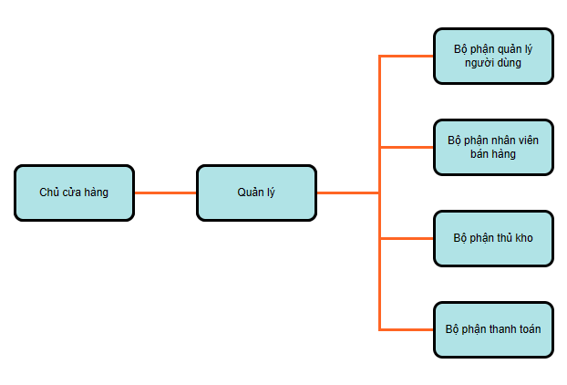

## KHẢO SÁT QUY TRÌNH NGHIỆP VỤ

### QUY TRÌNH NHẬP HÀNG

Sau mỗi tháng, các nhân viên ở bộ phận thủ kho sẽ kiểm kê lại số lượng hàng trong kho và đồng thời dựa vào danh sách ở bên bộ phận nhân viên về những sản phẩm đang được ưa chuộng hoặc đã hết tại cửa hàng, sau đó lập ra danh sách về những thú cưng, đồ ăn và những sản phẩm chăm sóc khách hàng cần nhập về và gửi về cho chủ cửa hàng.

Tại đây chủ cửa hàng (quản lý) sẽ xem xét và quyết định sẽ nhập thêm về cửa hàng hay không, nếu chủ cửa hàng nghĩ chưa tới lúc nhập thêm thì sẽ thông báo lại cho bộ phận thủ kho còn nếu có chủ cửa hàng sẽ liên hệ với bên cung cấp để họ vận chuyển, bàn giao tới cửa hàng. Khi nhà cung cấp đến giao hàng từ đơn đặt hàng của chủ cửa hàng, nhân viên ở bộ phận thủ kho sẽ xác nhận sức khỏe của các thú cưng và chất lượng của các sản phẩm khác một lần nữa, nếu đạt yêu cầu bộ phận thủ kho sẽ tiếp nhận còn không thì sẽ thông báo lại với chủ cửa hàng để chủ cửa hàng với nhà cung cấp bàn lại việc sẽ tiếp nhận hay là không

### QUY TRÌNH BÁN HÀNG

Sau khi khách hàng lựa chọn được sản phẩm như đồ ăn thức uống hoặc một vài em thú cưng, khách hàng tới quầy thu ngân để thanh toán. Tại đây nhân viên thu ngân ở bộ phận thanh toán sẽ tìm hiểu thông tin của khách hàng và đồng thời kiểm tra mã, giá sản phẩm khách mua để tính tổng giá bán, tạo hóa đơn.

Khi khách hàng nhận được hóa đơn nhân viên sẽ yêu cầu khách hàng kiểm tra thông tin trên hóa đơn có vấn đề gì sai sót hay không. Nếu có thì khách hàng sẽ phản hồi lại với nhân viên để chỉnh sửa kịp thời, còn không thì khách hàng sẽ thanh toán số tiền tương ứng trên hóa đơn và nhân viên thu ngân sẽ lưu hóa đơn và cập nhật lại danh sách kho hàng

### QUY TRÌNH QUẢN LÝ NHÂN VIÊN

Khi cửa hàng có nhu cầu tuyển dụng thêm nhân viên cho từng bên bộ phận, chủ cửa hàng sẽ bắt đầu lên kế hoạch tuyển dụng và bắt đầu thông báo tuyển dụng với những thông tin cơ bản như số lượng người cần tuyển, mô tả công việc,…

Sau khi thông báo tuyển dụng và có những ứng viên tới đăng ký ứng tuyển. Chủ cửa hàng sẽ phỏng vấn sơ bộ một lượt và ra quyết định tuyển dụng

Khi ứng viên đã được tuyển dụng thành công và bắt đầu đến nhận việc, các trưởng bộ phận sẽ trực tiếp hướng dẫn công việc cho nhân viên mới

### QUY TRÌNH BÁO CÁO – THỐNG KÊ

Mỗi tháng, nhân viên ở bộ phận thanh toán sẽ kiểm tra và lập ra các danh sách đối chiếu với bộ phận thủ kho để kiểm tra có sai sót về số lượng hàng, chất lượng và đồng thời gửi báo cáo cho cả chủ cửa hàng về doanh thu trong tháng, số lượng khách mua hàng, mặt hàng đã được bán ra để chủ cửa hàng có các biện pháp điều chỉnh việc kinh doanh và đưa ra các chiến lược mới cho cửa hàng

## CÁC CHỨC NĂNG CẦN PHẢI CÓ TRONG PHẦN MỀM

Dựa vào những nghiệp vụ trên phần mềm quản lý gồm các nhóm chức năng sau đây

* Quản lý thông tin sản phẩm
* Quản lý thông tin khách hàng
* Quản lý thông tin người sử dụng phần mềm
* Lập báo cáo - thống kê
* Quản lý thông tin việc nhập hàng và bán hàng

# THIẾT KẾ HỆ THỐNG

Do giới hạn về thời gian và khả năng, kể từ chương phân tích và thiết kế hệ thống cho đến hết báo cáo thì một số nội dung sẽ được lược bỏ và tiếp tục phát triển sau này.

## THIẾT KẾ CƠ SỞ DỮ LIỆU

### MÔ HÌNH THỰC THỂ LIÊN KẾT — *ERD*

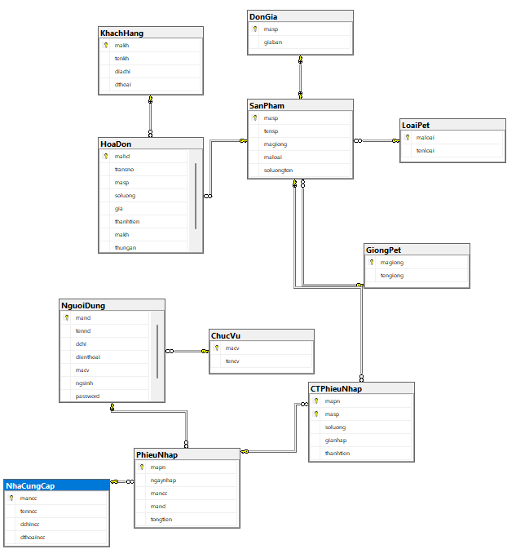

### MÔ HÌNH CDM

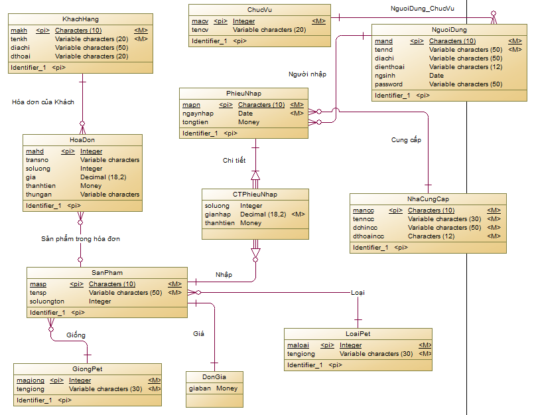

### MÔ HÌNH PDM

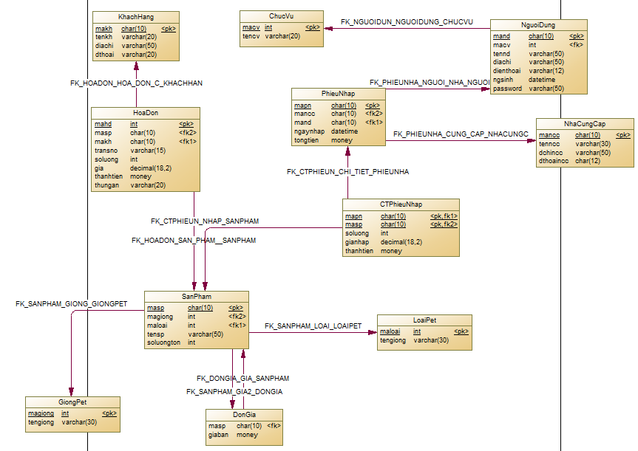

## THIẾT KẾ PHẦN MỀM — CÁC FORM CHỨC NĂNG

### Nhóm form chức năng quản lý nhân viên

#### Form login

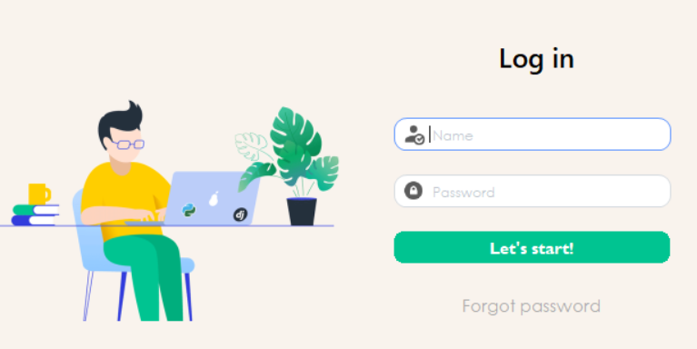

#### Form quản lý thông tin người dùng

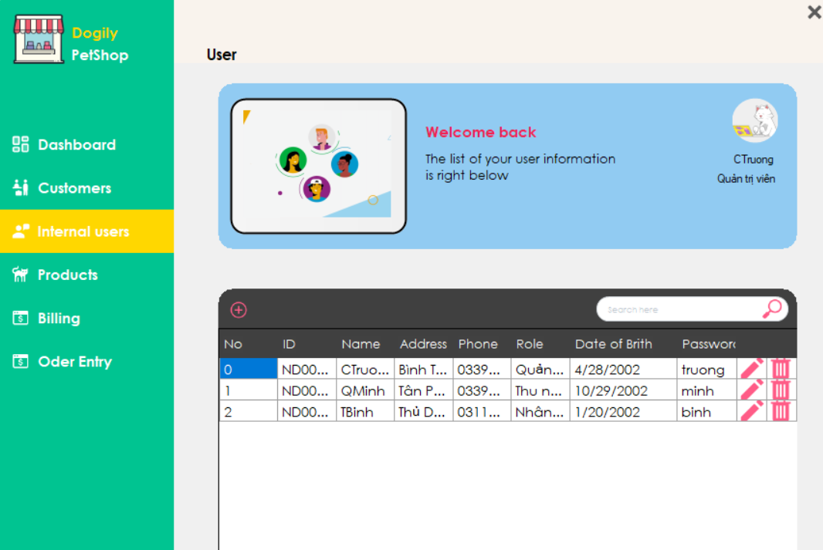

### Nhóm form chức năng quản lý việc nhập hàng

#### Form xem thông tin chung của một hóa đơn nhập hàng

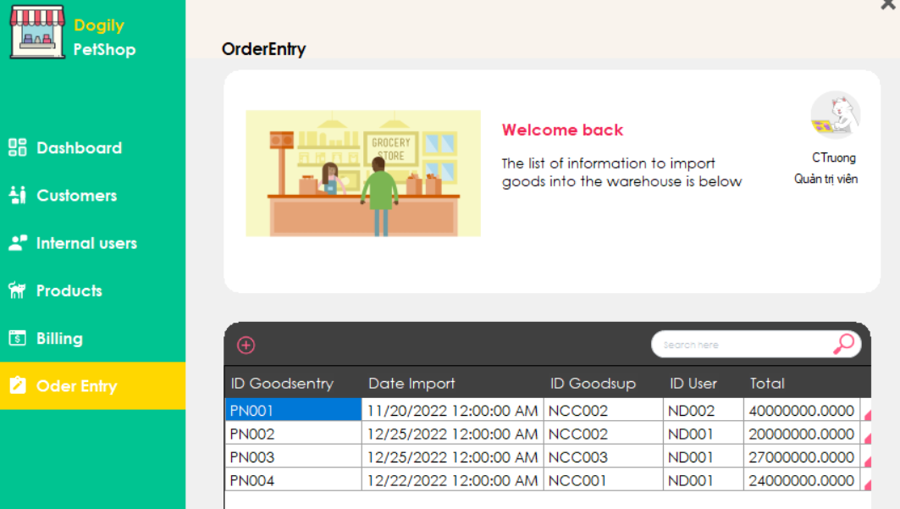

#### Form xem thông tin chi tiết những sản phẩm đã nhập của một hóa đơn nhập

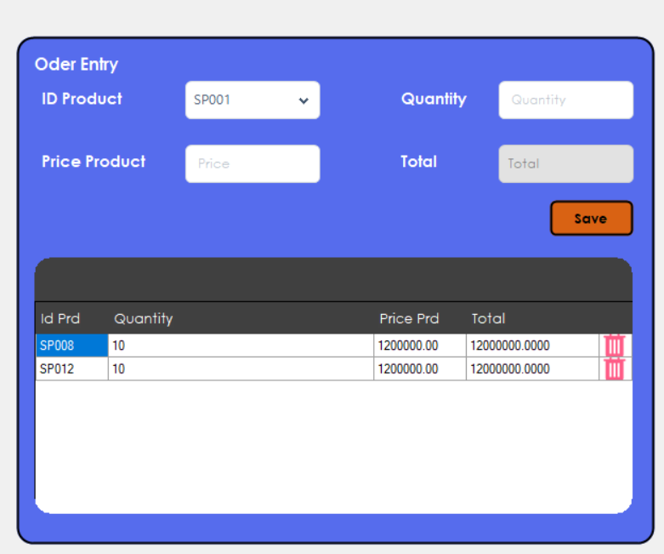

### Nhóm form chức năng quản lý việc bán hàng

#### Form quản lý thông tin khách hàng

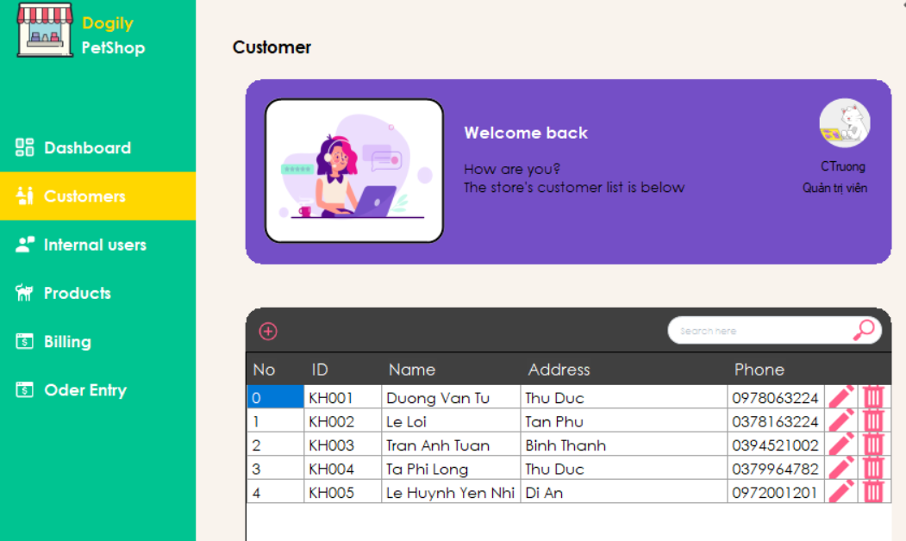

#### Form quản lý thông tin sản phẩm

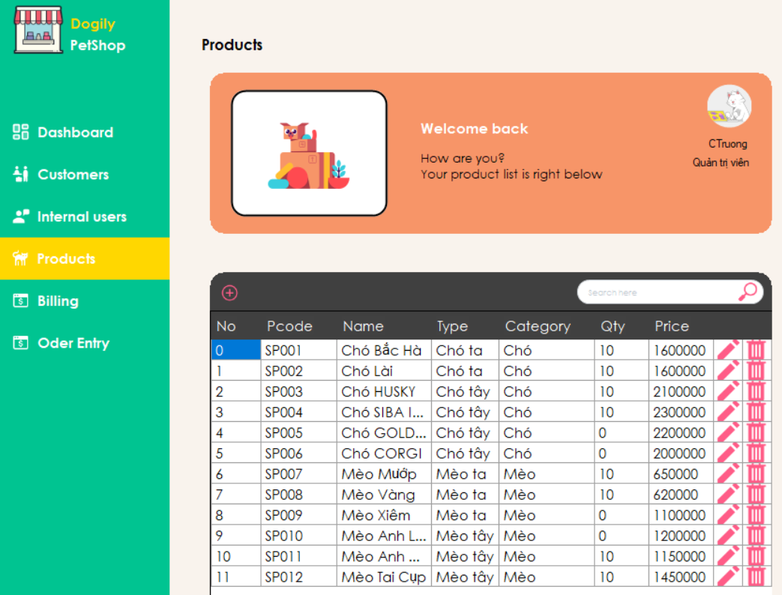

#### Form tạo hóa đơn cho khách hàng

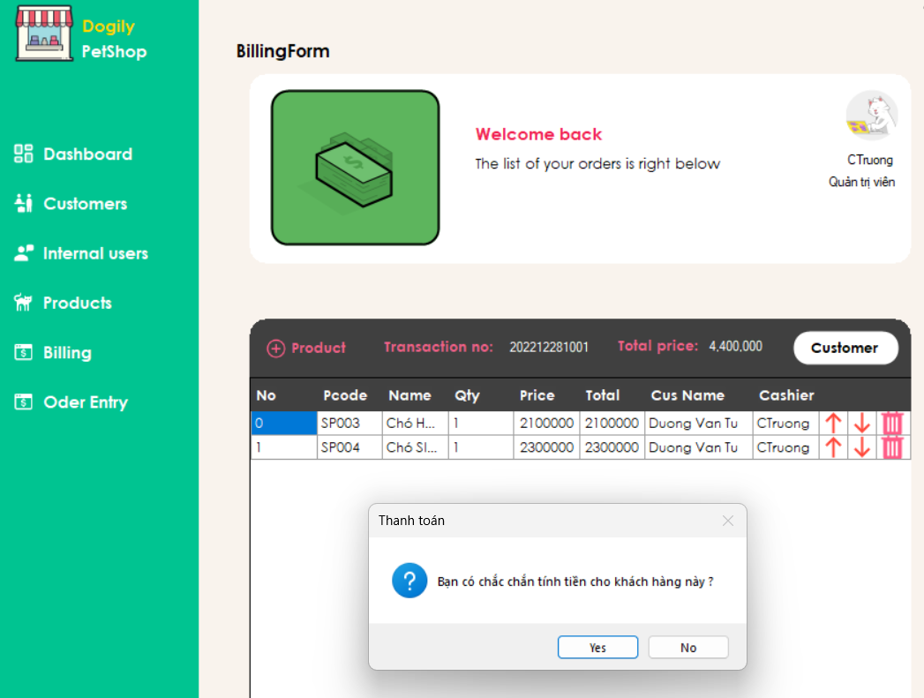

# KẾT LUẬN

Qua việc “Xây dựng phần mềm quản lý cửa hàng thú cưng” trên đã tạo nên một phần mềm đáp ứng tương đối nhu cầu của các chủ cửa hàng, hỗ trợ việc quản lý dễ dàng hơn, lưu trữ dữ liệu, giúp việc tìm kiếm và tra cứu được diễn ra một cách nhanh chóng.

Bài báo cáo trên nhóm đã xây dựng được phần mềm dành cho các chủ cửa hàng thú cưng, tuy nhiên do thời gian và kiến thức có hạn nên bài báo cáo chỉ dừng lại ở những chức năng đó. Trong tương lai, nhóm sẽ phát triển phần mềm này tốt hơn với các chức năng được cải tiến và dễ sử dụng hơn

Sau quá trình nghiên cứu và xây dựng, nhóm đã cải thiện hơn về cách nhìn nhận đối với việc xây dựng một hệ thống hay một ứng dụng. Những kiến thức được thầy Bùi Công Danh truyền dạy cũng được áp dụng vào thực tế để giúp ích sau này nhóm ra trường đỡ bỡ ngỡ. Tuy nhiên cũng không thể nào tránh khỏi những sai xót hay những lỗi trong lúc làm việc hay lập trình, nhóm hy vọng sẽ nhận được những lời góp ý từ giáo viên để có thể hoàn thiện hơn về kiến thức và về bài báo cáo.